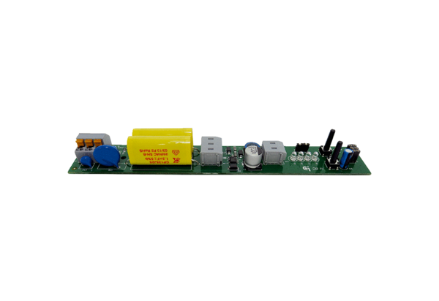Platine PL ECA 150 ipro VZC/H/BSortiment: A
Artikelnummer: E101.1411.0002Hersteller: MAICO

